|  |  |  |
| --- | --- | --- |
| ҚОСТАНАЙ ОБЛЫСЫ ӘКІМДІГІ БІЛІМ БАСҚАРМАСЫНЫҢ «САРЫКӨЛ АУДАНЫНЫҢ  БIЛIМБӨЛIМI»  МЕМЛЕКЕТТIК МЕКЕМЕСI | Описание: Описание: Описание: 2 | ГОСУДАРСТВЕННОЕ УЧРЕЖДЕНИЕ  «ОТДЕЛ  ОБРАЗОВАНИЯ  САРЫКОЛЬСКОГО РАЙОНА» УПРАВЛЕНИЯ ОБРАЗОВАНИЯ АКИМАТА КОСТАНАЙСКОЙ ОБЛАСТИ |
| 111600, Сарыкөл кентi, Мендеке Батыр көшесi, 4  Тел/факс: 8 (714-51) 24-2-91  e-mail: [saroo2@yandex](mailto:saroo@mail).ru |  | 111600, поселок Сарыколь, улица Мендеке Батыра, 4  Тел/факс: 8 (714-51) 24-2-91  e-mail: [saroo2@yandex](mailto:saroo@mail).ru |

**2024 ж 8 қыркүйек**

**ХАБАРЛАНДЫРУ**

Қостанай облысы әкімдігі білім басқармасының "Сарыкөл ауданының білім бөлімі" ММ Қазақстан Республикасы Әділет министрлігінде 2017 жылғы 29 тамызда № 15584 болып тіркелген Қазақстан Республикасы Білім және ғылым министрінің 2017 жылғы 27 шілдедегі № 355 бұйрығымен бекітілген Білім беру ұйымдарында қамқоршылық кеңестің жұмысын ұйымдастырудың үлгілік қағидаларына және оны сайлау тәртібіне сәйкес ҚР Білім Министрінің м. а. 2023 ж 01 наурыздан жаңа редакциядағы № 56 бұйрығы, "Білім туралы" Қазақстан Республикасы Заңының 44-бабының 9-тармағына сәйкес мынадай білім беру ұ

йымдарында қамқоршылық кеңестердің жаңа құрамдарын сайлау туралы хабарлайды:

Келесі білім беру ұйымдарында қамқоршылық кеңестердің жаңа құрамдарын сайлау туралы:

1. Қостанай облысы әкімдігінің білім басқармасының Сарыкөл ауданы білім бөлімінің «Балалар өнер мектебі» коммуналдық мемлекеттік қазыналық кәсіпорны;

2. Қостанай облысы әкімдігінің білім басқармасының «Сарыкөл ауданы білім бөлімінің Чехов атындағы негізгі орта мектебі» КММ;

3. Қостанай облысы әкімдігінің білім басқармасының «Сарыкөл ауданы білім басқармасының Комсомольск жалпы білім беретін мектебі» КММ;

4. Қостанай облысы әкімдігінің білім басқармасының «Сарыкөл ауданы білім басқармасының Тагіл жалпы орта білім беретін мектебі» КММ;

5. Қостанай облысы әкімдігінің білім басқармасының «Сарыкөл ауданы білім бөлімінің Севастополь негізгі орта мектебі» КММ;

6. Қостанай облысы әкімдігінің білім басқармасының «Сарыкөл ауданы білім басқармасының Краснодон жалпы орта мектебі» КММ;

7. Қостанай облысы әкімдігінің білім басқармасының «Сарыкөл ауданы білім басқармасының Барвиносвкая жалпы білім беретін мектебі» КММ.

9.

Өтініштер мен құжаттар Қостанай облысы, Сарыкөл ауданы, Сарыкөл ауылы, Тәуелсіздік,67 (Қостанай облысы әкімдігінің білім басқармасының «Сарыкөл ауданының білім бөлімі» мемлекеттік мекемесі) мекенжайы бойынша қабылданады

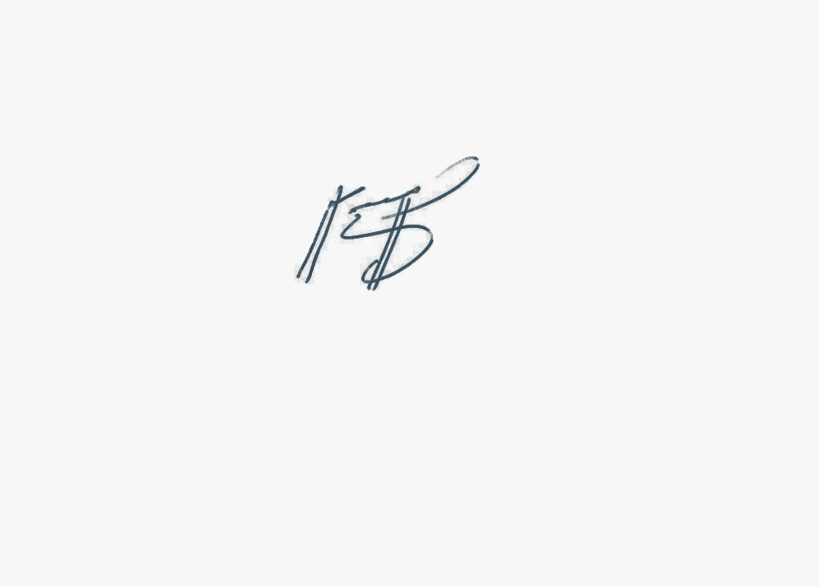



Басшы: Б. Маданов